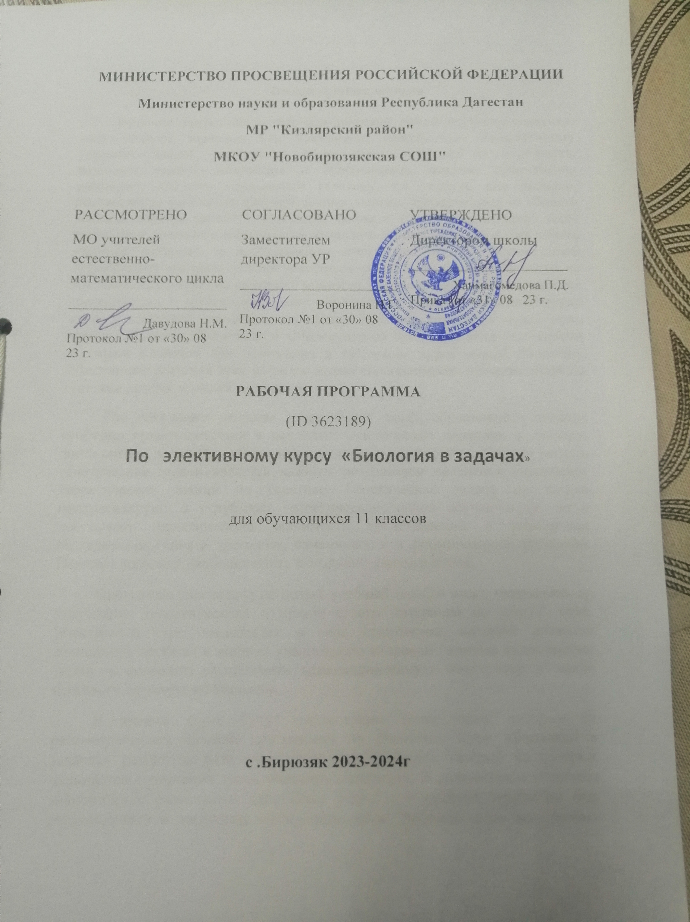

Пояснительная записка

Решение задач, как учебно-методический прием изучения генетики, имеет важное значение. Его применение способствует качественному усвоению знаний, получаемых теоретически, повышая их образность, развивает умение рассуждать и обосновывать выводы, существенно расширяет кругозор изучающего генетику, т.к. задачи, как правило, построены на основании документальных данных, привлеченных из области частной генетики растений, животных, человека. Использование таких задач развивает у школьников логическое мышление и позволяет им глубже понять учебный материал, а преподаватель имеет возможность осуществлять эффективный контроль уровня усвоенных учащимися знаний. Несмотря на это школьные учебники содержат минимум информации о закономерностях наследования, а составлению схем скрещивания и решению генетических задач в школьной программе по общей биологии отводится очень мало времени. Разделы «Генетика» и «Молекулярная биология» являются одними из самых сложных для понимания в школьном курсе общей биологии. Облегчению усвоения этих разделов может способствовать решение задач по генетике разных уровней сложности.
Для успешного решения генетических задач, обучающиеся должны свободно ориентироваться в основных генетических понятиях и законах, знать специальную терминологию и буквенную символику. Умение решать генетические задачи является важным показателем овладения учащимися теоретических знаний по генетике. Генетические задачи не только конкретизируют и углубляют теоретические знания обучающихся, но и показывают практическую значимость представлений о механизмах наследования генов и хромосом, изменчивости и формирования признаков. Поэтому возникла необходимость в создании данного курса.
Программа рассчитана на целый учебный год (34 часа), направлена на углубление теоретического и практического материала по данной теме. Элективный курс представлен в виде практикума, который позволит восполнить пробелы в знаниях учащихся по вопросам решения задач разных типов и позволит осуществить целенаправленную подготовку к сдаче итогового экзамена по биологии.
В данном курсе будут рассмотрены типы задач, которые не рассматриваются базовой программой по биологии. Курс «Биология в задачах» разбит на отдельные тематические блоки, каждый из которых начинается с изучения теоретического материала. В дальнейшем учащиеся знакомятся с различными способами решения – главное, чтобы он был рациональным и логически последовательным. Решение задач по генетике способствует развитию логического мышления, прививает навык самостоятельной работы, расширяет область знаний по биологии, формирует интерес к профессиям, связанным с медициной. Важное место в курсе занимает практическая направленность изучаемого материала, реализация которой формирует у обучающихся практические навыки работы с исследуемым материалом, выступает в роли источника знаний и способствует формированию научной картины мира.
Нормативные документы:
- Положение о рабочей программе ОО.
- Федеральный закон РФ «Об образовании в РФ» от 29.12.2012 года №273- ФЗ.
- Приказ Минобрнауки России от 31.12.2015 № 1577 «О внесении изменений в федеральный образовательный стандарт основного общего образования, утвержденный приказом Министерства образования и науки РФ от 17 декабря 2010г. №1897».
- Приказ Минобрнауки России от 31.12.2015 № 1578 «О внесении изменений в федеральный образовательный стандарт среднего общего образования, утвержденный приказом Министерства образования и науки РФ от 17 мая 2012г. №413».
- Порядок организации и осуществления образовательной деятельности по основным общеобразовательным программ – образовательным программам начального общего, основного общего и среднего общего образования, утвержденный приказом Министерства образования и науки Российской Федерации от 30.08.2013 № 1015.
- Постановление Главного государственного санитарного врача Российской Федерации от 28 января 2021 года №4 «Об утверждении санитарных правил и норм СанПин 3.3686-21 «Санитарно-эпидемиологические требования по профилактике инфекционных болезней»;
- Приказ Министерства просвещения РФ 20.05.2020 №254 «Об утверждении федерального перечня учебников, допущенных к использованию при реализации имеющих государственную аккредитацию образовательных программ среднего образования организациями, осуществляющими образовательную деятельность».
- Требования Федерального Государственного образовательного стандарта основного общего образования, регламентирующий порядок разработки и реализации рабочих программ педагогов.

Целью элективного курса «Биология в задачах» является развитие умений у обучающихся анализировать содержание задачи, выстраивать алгоритм решения, развитие общих интеллектуальных умений, а именно: логического мышления, умений анализировать, конкретизировать, обобщать, применять приемы сравнения, развитие творческого мышления. При решении задач осуществляется осознание обучающимися своей собственной деятельности, обеспечение самостоятельности и активности обучающихся, достижение прочности знаний и умений применять полученные знания в нестандартных, творческих заданиях. Также у детей воспитывается трудолюбие, целеустремленность, развивается чувство ответственности, упорство и настойчивость в достижении поставленной цели.
Задачи курса:
- Ознакомить учащихся с общими методическими рекомендациями по решению генетических задач.
- Усвоить основные этапы решения задач.
- Научить правильному оформлению задач.
- Формировать представление о методах и способах решения генетических задач для правильного их применения при решении задания части В ЕГЭ;
- Развивать общеучебные умения (умения работать со справочной литературой, сравнивать, выделять главное, обобщать, систематизировать материал, делать выводы), развивать самостоятельность и творчество при решении практических задач;
- Воспитание личностных качеств, обеспечивающих успешность творческой деятельности (активности, увлеченности, наблюдательности, сообразительности), успешность существования и деятельности в ученическом коллективе.
Требования Стандарта задают ориентиры оценки не только предметных умений, но и личностных и метапредметных результатов освоения о программы.
К предполагаемым личностным результатам обучающихся, освоивших данную программу, относятся умения: сотрудничать со взрослыми, сверстниками в учебном диалоге;
- уважать чужое мнение; обосновывать свою позицию, высказывать свое мнение;
- уметь слушать и слышать собеседника и вести диалог; готовность признавать возможность существования различных точек зрения и права каждого иметь свою; излагать свое мнение и аргументировать свою точку зрения;
- уметь договариваться о распределении функций и ролей в совместной деятельности;
К предполагаемым метапредметным результатам обучающихся относятся универсальные учебные действия (познавательные, коммуникативные), обеспечивающие овладение ключевыми компетенциями, составляющими основу умения учиться и межпредметными понятиями:
- находить способы решения проблем поискового и творческого характера; уметь организовать собственную деятельность;
- планировать, контролировать и оценивать свои учебные действия в соответствии с поставленной задачей и условиями ее реализации; определять наиболее эффективные способы достижения результата;
- использовать речевые средства и средства информационных и коммуникационных технологий для решения коммуникативных и познавательных задач;
- использовать различные способы поиска (в справочных источниках и открытом учебном информационном пространстве сети Интернет), сбора, обработки, анализа, организации, передачи и интерпретации информации в соответствии с коммуникативными задачами готовить свое выступление и выступать с аудио-, видео- и графическим сопровождением; соблюдать нормы информационной избирательности, этики и этикета.
Форма занятий урочная, включает в себя индивидуальную и групповую работы. Программа предусматривает проведение аудиторных занятий, в начале которых даются теоретические знания учителем, затем приводятся примеры решения задач и в конце учащимся предлагаются задачи для самостоятельного решения. Для подготовленных учащихся в начале проводится краткое повторение теоретического материала, а затем учащиеся решают задачи. Контроль за выполнением проводится учителем, либо совместно с учениками. Каждый раздел программы заканчивается заданиями контролирующего характера, на котором учащиеся смогут проверить свои силы, самореализоваться и самоутвердиться при выполнении заданий.
Формы организации учебной деятельности: лекции с элементами беседы, семинары, практические работы, познавательные игры, дискуссии, дифференцированная групповая работа, проектная деятельность обучающихся.
Во вводной части курса рекомендуется основное внимание сосредоточить на общих сведениях о молекулярных и клеточных механизмах наследования генов и формирования признаков; специфических терминах и символике, используемых при решении генетических задач. В основной части курса особое внимание следует обратить на формирование практических навыков по анализу генетической задачи, составлению схем скрещивания с последующим ответом на определение генотипов и фенотипов изучаемых особей.
Формы деятельности учащихся:
- Изучение общих принципов оформления и решения генетических задач.
- Самостоятельное решение задач.
- Самоконтроль и взаимоконтроль.
- Изучение алгоритма составления и анализа родословных.
Организация деятельности учащихся основывается на следующих принципах:
- добровольности участия школьников;
- научности;
- сознательности и активности;
- наглядности;
- доступности;
- связи теории с практикой;
- индивидуального подхода к учащимся

Планируемые результаты
Основные требования к знаниям и умениям учащихся.
В результате изучения элективного курса учащиеся должны
знать:
- Об особенностях жизни как формы существования материи;
- Фундаментальные понятия по биологии;
- Сущность процессов обмена веществ;
- Основные понятия, термины и законы генетики
и генетическую символику;
- Сущность процессов наследственности и изменчивости;
- Об основных областях применения биологических знаний в практике сельского хозяйства, в ряде отраслей промышленности, и медицине;
- Основные термины, используемые в биологической и медицинской литературе.
уметь:
- Решать задачи по молекулярной биологии;
- Решать задачи по генетике;
- Решать и правильно оформлять решение генетических задач разной сложности;
- Логически рассуждать и обосновывать выводы;
- Анализировать и оценивать различные этические аспекты современных исследований в биологической науке;
- Осуществлять самостоятельный поиск биологической информации в различных источниках (учебных текстах, справочниках, научно-популярных изданиях, компьютерных базах, ресурсах Интернет) и применять ее в собственных исследованиях;
- Использовать приобретенные знания и умения в практической деятельности и повседневной жизни.
Формы контроля: тематическое тестирование, составление схем скрещивания.
Методы обучения: Лекция, выполнение практических заданий по дидактическим карточкам, разбор схем и рисунков, самостоятельная работа с учебниками, компьютерными дисками, добывание информации в Internet, диалог, демонстрации.

Содержание программы
Тема: «Основы цитологии» - 13 часов.
Белки: структура, функции белков. Нуклеиновые кислоты. ДНК и РНК, сравнительная характеристика данных кислот. Особенности строения, место расположения в клетке, основные функции, виды РНК, их роль в биосинтезе. Биосинтез белка. Понятие о транскрипции, трансляции, триплет или кодон ДНК.
Энергетический обмен в клетке, его этапы, аэробные и анаэробные организмы, клеточное дыхание.
Биологические задачи:
На вычисление молекулярной массы белка, определение числа аминокислот образующих белок.
На определение % содержания нуклеотидов фрагмента ДНК;
На количественное определение числа нуклеотидов ДНК, при условии, что известно % от общего числа;
На определение длины фрагментов цепочки ДНК;
На определение последовательности расположения аминокислот отдельных белков;
На построение и определение участков молекулы белка;
Расчёты связанные с энергетическими затратами при обмене вещества в клетке.
Тема: «Основы генетики» - 14 часов.
Основные генетические понятия и символы. Законы Г.Менделя. Полное и неполное доминирование. Анализирующее скрещивание. Генетическое определение пола. Наследование признаков, сцепленных с полом. Сцепленное наследование признаков. Закон Т.Моргана. Полное и неполное сцепление генов. Генетические карты хромосом.
Биологические задачи:
На моно, ди, полигибридное скрещивание;
На неполное доминирование;
На сцепленное с полом наследование;
На анализирующее скрещивание;
На кроссинговер;
Комбинированные задачи.
Тема: «Генетика человека» - 7 часов.
Основные понятия и термины. Характер наследования признаков у человека. Генетические основы здоровья. Генетические болезни. Родословная семьи.
Биологические задачи:
На определение группы крови и резус-фактор;
На вероятность наследования и проявления генетических заболеваний;
На генетические основы здоровья;
Перечень учебно-методического обеспечения
Таблицы
- Сцепленное наследование. Генетическая рекомбинация при сцеплении.
- Дигибридное скрещивание.
- Мутационная изменчивость растений.
- Мутационная изменчивость животных.
- Моногибридное наследование.
- Генетический код.
- Гаметогенез.
- Выведение украинской степной белой свиньи.
- Индивидуальные наборы хромосом.
- Полиплоидия у растений.
- Взаимодействие генов. Множественные аллели.
- Доминантное и рецессивное наследование у человека.
- Генный баланс пола.
- Типы хромосом. Генетические и цитологические карты хромосом.
- Множественные аллели.
- Наследственность, сцепленная с полом гемофилия.
- Мутации дрозофилы.
- Дигибридное скрещивание.
- Полиплоидия.
- Митоз.
- Генотип и среда.
- Полиплоидия.
- Нерасхождение х – хромосом.
- Мутации.
- Хромосомное определение пола.
- Генетический код.
- Мейоз.
- Хромосомные аномалии человека и их фенотипические проявления.
- ДНК и РНК.
Модели
1.Модели-аппликации, иллюстрирующие законы наследственности, перекрест хромосом.
2.Модель ДНК.
Рисунки
- окраска ягод земляники при неполном доминировании;
- окраска меха у норок при плейотропном действии гена;
- окраска венчика у льна – пример комплементарности;
- окраска плода у тыквы при эпистатическом взаимодействии двух генов;
- окраска колосковой чешуи у овса – пример полимерии;
- рисунки, иллюстрирующие хромосомные аномалии человека и их фенотипические проявления.
Учебно-тематическое планирование элективного курса
«Биология в задачах» для 11 класса
№ | ТЕМА ЗАНЯТИЯ | КОЛ-ВО ЧАСОВ | ВИДЫ ДЕЯТЕЛЬНОСТИ
 | «Основы цитологии» | 10 ч | Повторение теоретического материала, решение тестовых заданий, генетических задач уровня С.
1-2 | Белки: структура, функции белков. Нуклеиновые кислоты. ДНК и РНК, сравнительная характеристика данных кислот. Особенности строения, место расположения в клетке, основные функции, виды РНК, их роль в биосинтезе. | 2ч
3 | Биосинтез белка. Понятие о транскрипции, трансляции, триплет или кодон ДНК. | 1ч
4 | Энергетический обмен в клетке, его этапы, аэробные и анаэробные организмы, клеточное дыхание. | 1ч
5-12 | Практикум - решение задач:  На вычисление молекулярной массы белка, определение числа аминокислот образующих белок.  На определение % содержания нуклеотидов фрагмента ДНК;  На количественное определение числа нуклеотидов ДНК, при условии, что известно % от общего числа;  На определение длины фрагментов цепочки ДНК;  На определение последовательности расположения аминокислот отдельных белков;  На построение и определение участков молекулы белка;  Расчёты, связанные с энергетическими затратами при обмене вещества в клетке | 6 ч
 | «Основы генетики» | 11 ч. | Повторение теоретического материала, решение тестовых заданий, генетических задач уровня С.
13-15 | Основные генетические понятия и символы. Законы Г.Менделя.  Биологические задачи:  На моно, ди, полигибридное скрещивание; | 3 ч
16-17 | Полное и неполное доминирование.  Биологические задачи: на неполное доминирование; | 2 ч
18-20 | Анализирующее скрещивание.  Биологические задачи: на анализирующее скрещивание; | 2 ч
21-23 | Генетическое определение пола. Наследование признаков, сцепленных с полом.  Биологические задачи: на сцепленное с полом наследование; | 2 ч
24-25 | Сцепленное наследование признаков. Закон Т.Моргана.  Биологические задачи: на кроссинговер; | 2 ч
26 | Полное и неполное сцепление генов. Генетические карты хромосом  Биологические задачи: комбинированные задачи. | 1ч
 | «Генетика человека» | 7 ч | Повторение теоретического материала, решение тестовых заданий, генетических задач уровня С.
27 | Основные понятия и термины. Характер наследования признаков у человека. | 1ч
28 | Генетические основы здоровья. | 1ч
29 | Генетические болезни. Родословная семьи. | 1ч
30-31 | Биологические задачи:  На определение группы крови и резус-фактор; | 2 ч
32 | Биологические задачи:  На вероятность наследования и проявления генетических заболеваний; | 1 ч
33 | Биологические задачи:  На генетические основы здоровья; | 1 ч

УЧЕБНО-МЕТОДИЧЕСКОЕ ОБЕСПЕЧЕНИЕ ОБРАЗОВАТЕЛЬНОГО ПРОЦЕССА
ОБЯЗАТЕЛЬНЫЕ УЧЕБНЫЕ МАТЕРИАЛЫ ДЛЯ УЧЕНИКА.
Биология :Введение в биологию: Линейный курс 5класс/ Пасечник В.В., Акционерное общество «Издательство» «Просвещения» .Биология: Многообразия растений. Бактерий . Грибы: Линейный курс,
​‌‌​7класс/ Пасечник В.В., Акционерное общество «Издательство «Просвещение» .Биология: Покрытосеменные растения: строение и жизнедеятельность: Линейный курс, 6 класс/Пасечник В.В., « Акционерное общество «Издательство «Просвещение» .Биология: Человек: Линейный курс 9 класс/ПасечникВ.В., Акционерное общество «Издательство «Просвещения» .Биология: Животные: Линейный курс,8 класс/Пасечник В.В. Акционерное общество «Издательство «Просвещения»
​‌‌.Биология: Общая биология: Линейный курс, 10класс/Пасечник В.В. Акционерное общество «Издательство «Просвещения» .Биология: Эволюция: Линейный курс, 11 класс /Пасечник В.В. Акционерное общество «Издательство «Просвещения»
​
МЕТОДИЧЕСКИЕ МАТЕРИАЛЫ ДЛЯ УЧИТЕЛЯ
- ​‌‌​ Сивоглазов В.И. Биология. 11 класс: учеб. для общеобразоват. организаций : базовый уровень / А.А. Каменский, Е.К. Касперская, В.И. Сивоглазов. – 3-е изд. – М.: Просвещение, 2021.
- Соловков Д.А. ЕГЭ по биологии. Практическая подготовка.- 6-е изд., испр. и доп.- СПб.:БХВ-Петербург, 2022.

ЦИФРОВЫЕ ОБРАЗОВАТЕЛЬНЫЕ РЕСУРСЫ И РЕСУРСЫ СЕТИ ИНТЕРНЕТ
​​‌‌​

